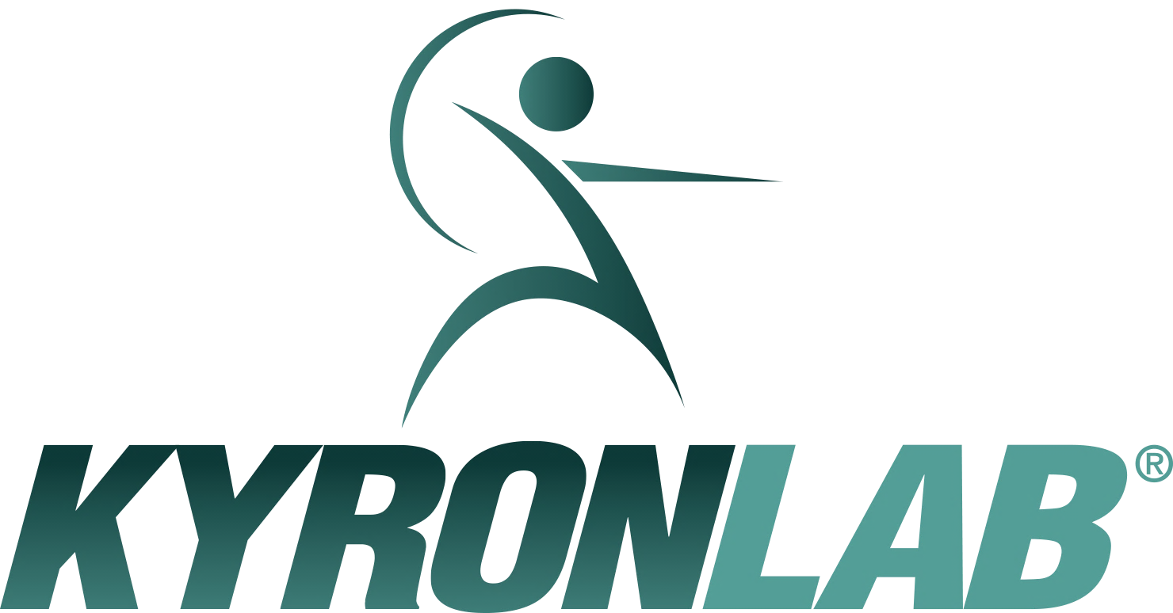

LISTINO PREZZI 2021

FISIOTERAPIA
Prima visita 75€
45 min di trattamento 50€

Terapia Domiciliare 70€

Fisioterapia Neurologica 60€

Fisioterapia Neurologica Domiciliare 85€

MASSOTERAPIA E TECARTERAPIA

45 min di trattamento 50€

ORTOPEDIA
Visita ortopedica 150€
PRP ortopedico 800€

NEUROLOGIA E NEUROPSICOLOGIA
Visita Neurologica 150€
Valutazione Cognitiva 150€
Riabilitazione/Stimolazione Cognitiva 60€
(Si effettuano anche Visite Domiciliari)

PSICOLOGIA E PSICOTERAPIA
Seduta di Psicoterapia 75€
Terapia Familiare (1h e ½) 100€

NEUROPSICHIATRIA INFANTILE
Pacchetto Disturbi Specifici dell’Apprendimento 550€
Visita Neuropsichiatra Infantile 120€
Logopedia 50€
Psicomotricità 50€
Psicologia e Psicoterapia Infantile 75€

DERMATOLOGIA e MEDICINA ESTETICA
Visita Dermatologica 150€
Consulenza Chirurgia Plastica 150€
Botulino 300€
Filler/Acido Ialuronico 250-350€
PRP Tricologia 500€
PRP Estetica 400€

REUMATOLOGIA
Visita Specialistica 150€

